**Cartes d’approfondissement**

**Fiche 50a**

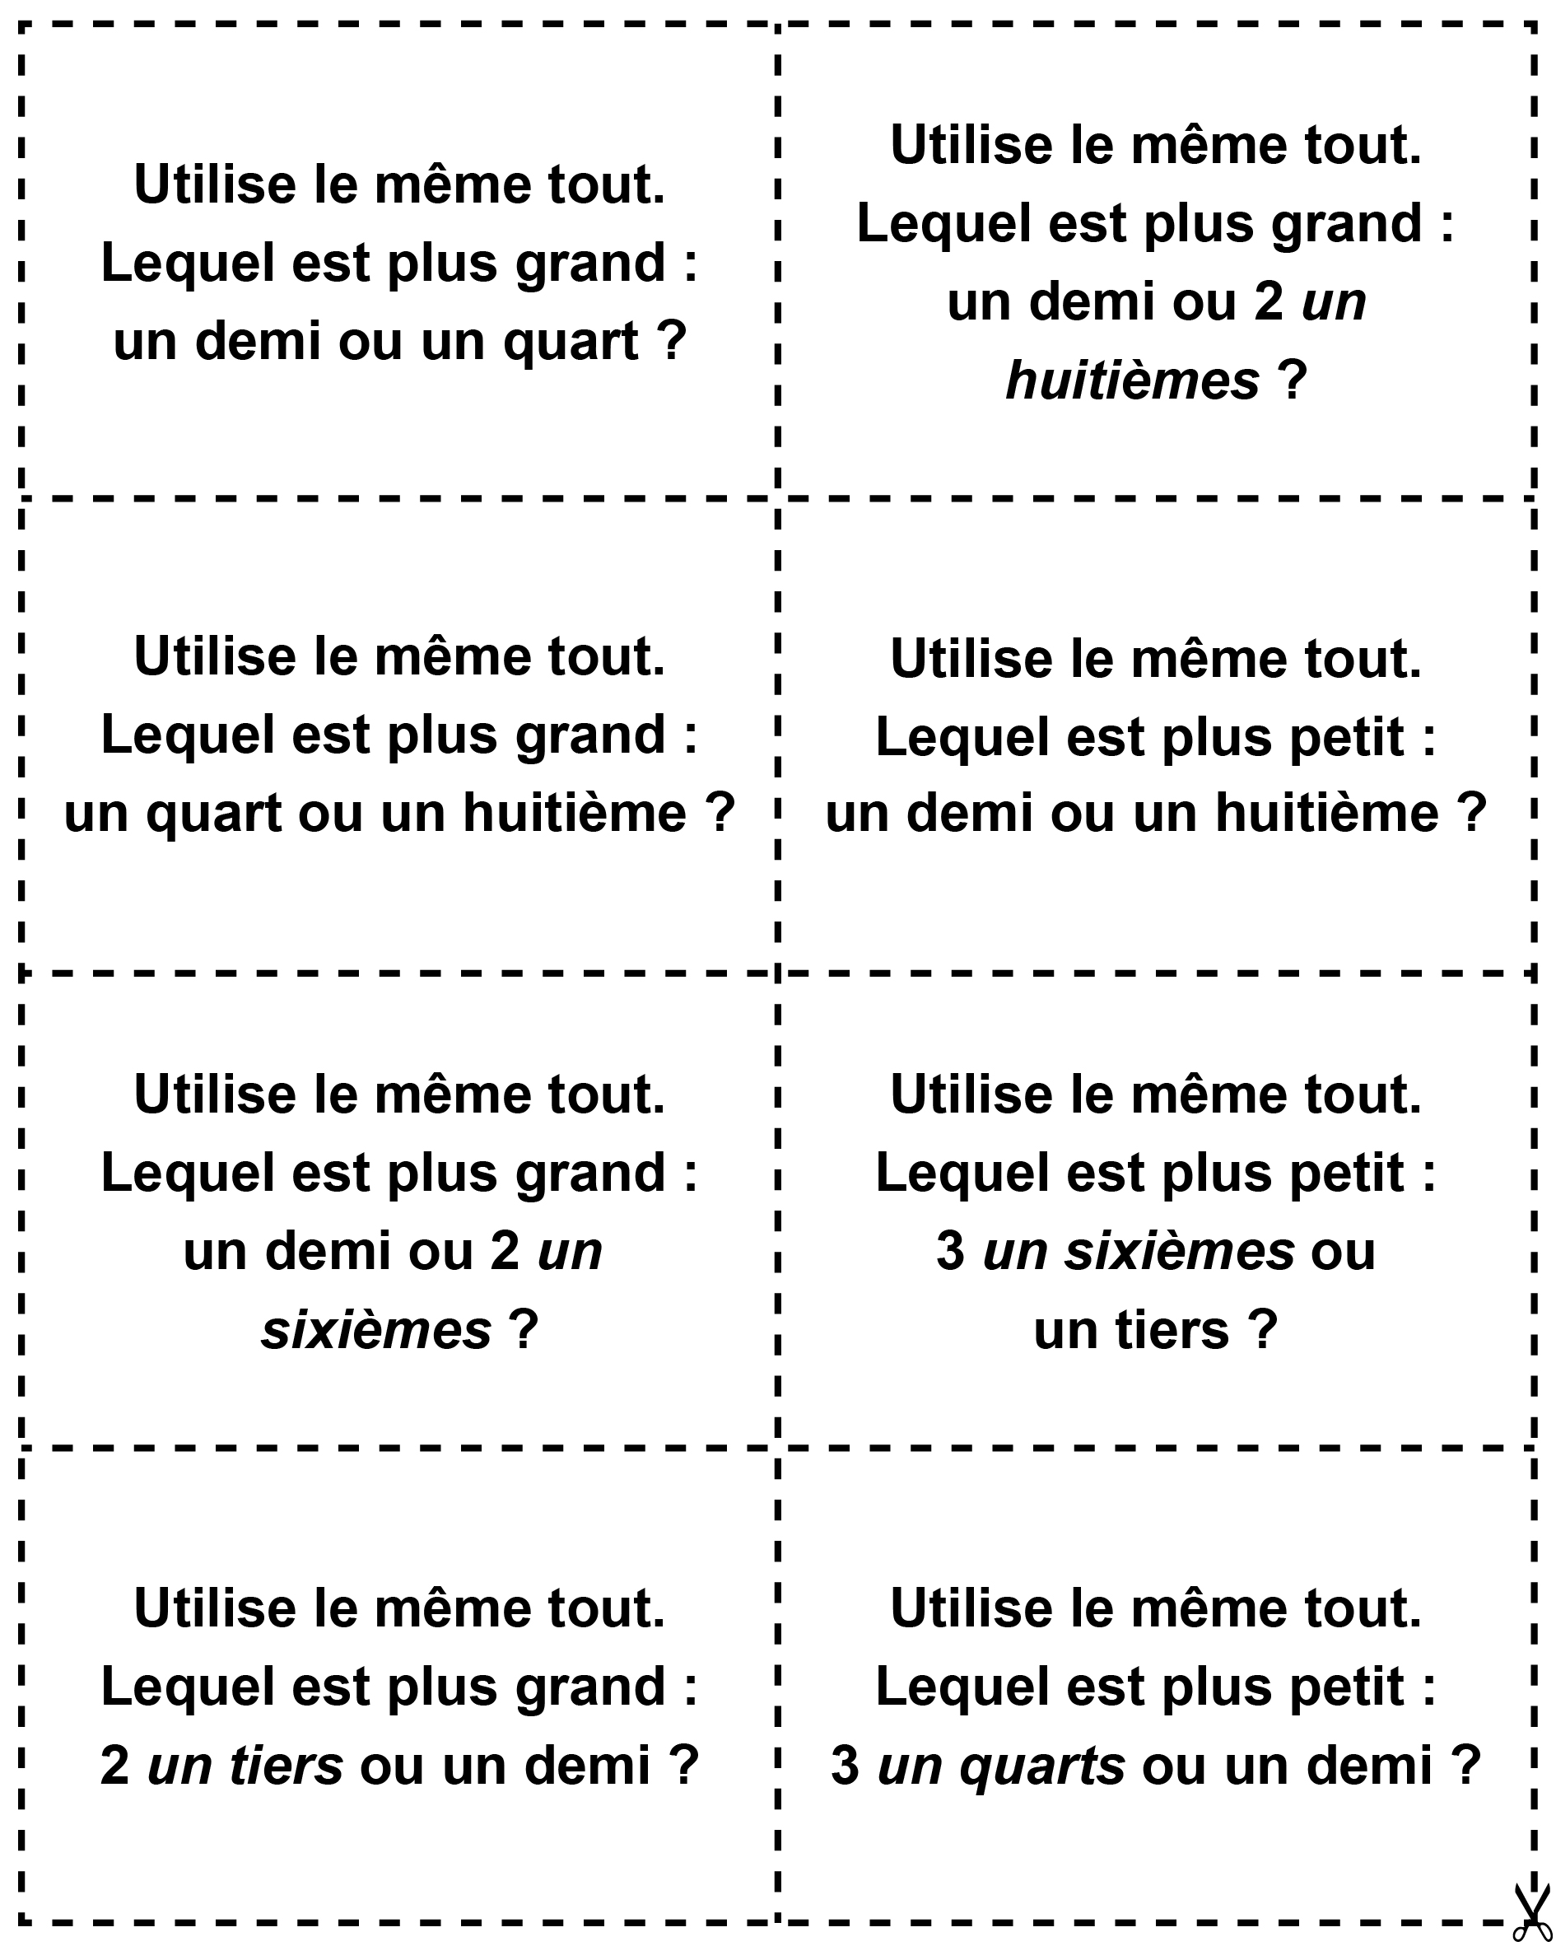

**Cartes d’approfondissement**

**Fiche 50b**



